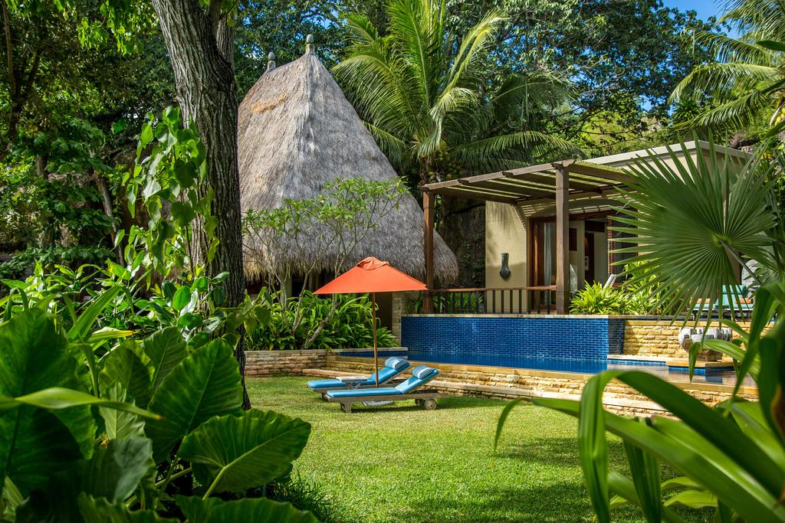
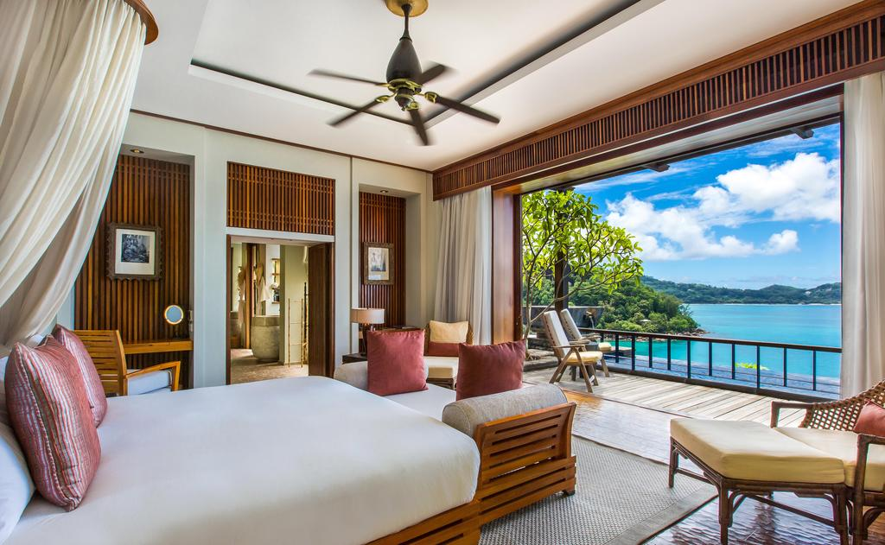

MAIA LUXURY RESORT & SPA 5 *

TRANSPORT AVION - PLECARI DIN BUCURESTI

Localizare: Hotelul este situat in sud vestul insulei, pe superba plaja Anse Lois, la 18 km de aeroport. Complexul hotelier de lux, membru al lantului Tsogo-Sun Hotels a fost deschis in anul 2006 si premiat in repetate randuri chiar din primul an de la lansare. TripAdvisor Travellers' Choice (2016), “The best hotel for honeymoon abroad” (Wedding Awards 2015), Best Beach Resort (National Geographic Traveler Awards 2015), Certificatul de Excelenta TripAdvisor (2014-2015) si World Luxury Spa Award (2014) sunt doar cele mai recente.

Facilitati hotel: Hotelul pune la dispozitia oaspetilor 30 de vile cu vedere panoramic spectaculoasa spre tarmurile Oceanului Indian, construite dupa proiectul arhitectului-peisagist Bill Bensley. Intr-un cuvant, Maia Luxury Resort & Spa poate fi insula ta privata din Seychelles.
In incinta hotelului exista o receptie deschisa 24 de ore, seif la receptie, restaurant gourmet, lounge bar, bar la piscina, centru Spa&Wellness, piscina privata infinita, terasa amenajata cu sezlonguri si umbrele de soare la piscina, servicii concierge, zone speciale pentru fumat amenajate de designer, internet WiFi gratuit in zonele publice, camera de bagaje, zona de picnic, terasa pe acoperis, cada Spa, majordom, centru de business.

Facilitati camere: Toate vilele standard dispun de: vedere la ocean avand aprox. 250 m ², aerul conditionat, ventilator din tavan, foisor in aer liber, terasa amenajata, baia cu dus si cada, uscator de par, halate de baie si papuci, statie de andocare iPod, chicineta complet utilata, espressor, apa minerala imbuteliata, zona de relaxare cu birou si canapea sau fotolii, internet WiFi gratuit, TV LCD programe satelit, DVD player, minibar, telefon, frigider, zona de dining, consola jocuri video.
Site oficial: www.lhw.com/hotel/Maia-Luxury-Resort-Spa-Mahe-Seychelles

Orar de zbor pachete 7 nopti cazare, plecari Bucuresti (plecarile din Ianuarie – Martie):
Dus:
Bucuresti Vineri (21:35) -> (00:05) Sambata Istanbul (01:50) -> (11:10) Seychelles Sambata
Sejur 7 nopti Seychelles
Intors:
Seychelles Sambata (21:10) -> (04:35) Istanbul Duminica (08:15) -> (08:35) Bucuresti Duminica
Orar de zbor pachete 10 nopti cazare, plecari Bucuresti (plecarile din Ianuarie – Martie):
Dus:
Bucuresti Marti (21:35) -> (00:05) Miercuri Istanbul (01:50) -> (11:10) Seychelles Miercuri
Sejur 7 nopti Seychelles
Intors:
Seychelles Sambata (21:10) -> (04:35) Istanbul Duminica (08:15) -> (08:35) Bucuresti Duminica

Orar de zbor pachet-ul de 6 nopti cazare, plecare Bucuresti (plecarea din 23 martie 2018):
Dus:
Bucuresti Vineri (21:35) -> (00:05) Sambata Istanbul (01:50) -> (11:10) Seychelles Sambata
Sejur 6 nopti Seychelles
Intors:
Seychelles Vineri (21:00) -> (04:10) Istanbul Sambata (07:10) -> (08:30) Bucuresti Sambata

Orar de zbor pachete 7 nopti cazare, plecari Bucuresti (plecarile din Aprilie – Mai):
Dus:
Bucuresti Joi (21:35) -> (23:00) Joi Istanbul / Istanbul Vineri (01:40) -> (10:55) Seychelles Vineri
Sejur 7 nopti Seychelles
Intors:
Seychelles Vineri (21:00) -> (04:10) Istanbul Sambata (07:10) -> (08:30) Bucuresti Sambata
Orar de zbor pachete 9 nopti cazare, plecari Bucuresti (plecarile din Aprilie – Mai):
Dus:
Bucuresti Marti (21:35) -> (23:00) Marti Istanbul / Istanbul Miercuri (01:40) -> (10:55) Seychelles Miercuri
Sejur 7 nopti Seychelles
Intors:
Seychelles Vineri (21:00) -> (04:10) Istanbul Sambata (07:10) -> (08:30) Bucuresti Sambata

